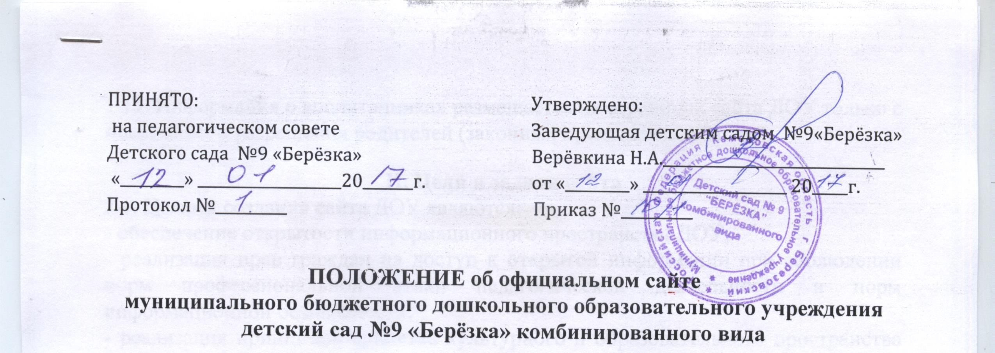
I. Общие положения

1.1. Положение определяет цели, задачи, требования к официальному сайту образовательного учреждения (далее – сайт), порядок организации работ по созданию функционирования сайта МБДОУ детский сад №9 «Берёзка» комбинированного вида (далее – ДОУ).

1.2. Функционирование официального сайта регламентируется действующим законодательством Российской Федерации, уставом ДОУ, настоящим Положением. Настоящее Положение может быть изменено и дополнено.

1.3. Основные понятия, используемые в Положении:

сайт – информационный web – ресурс, имеющий четко выделенную законченную смысловую нагрузку и являющийся электронным общедоступным информационным ресурсом, размещенным в глобальной сети Интернет;

web – ресурс - это совокупность информации (контента) и программных средств Интернет, предназначенных для определенных целей;

разработчик сайта – физическое лицо или группа физических лиц, создавших сайт, поддерживающих его работоспособность и сопровождение.

1.4. Информационные ресурсы сайта формируются как отражение различных аспектов деятельности ДОУ.

1.5. Информация, представленная на сайте ДОУ, является открытой и общедоступной, если иное не определено специальными документами.

1.6. Права на все информационные материалы, размещенные на сайте, принадлежат ДОУ, кроме случаев, оговоренных в Соглашениях с авторами работ.

1.7. Концепция и структура сайта обсуждается всеми участниками образовательного процесса на заседаниях органов самоуправления ДОУ.

1.8. Структура сайта, состав рабочей группы – разработчиков сайта, план работы по разработке и функционированию сайта, периодичность обновления сайта, формы и сроки предоставления отчета о функционировании сайта утверждаются руководителем ДОУ.

1.9. Общая координация работ по разработке и развитию сайта возлагается на заместителя заведующей ДОУ, отвечающего за вопросы информатизации ДОУ.

1.10. Ответственность за содержание информации, представленной на сайте ДОУ, несет руководитель ДОУ.

1.11. Финансирование создания и поддержки сайта осуществляется за счет финансирования средств ДОУ.

1.13. Информация о воспитанниках размещается на страницах сайта ДОУ только с письменного разрешения родителей (законных представителей).

II. Цели и задачи сайта

2.1. Целями создания сайта ДОУ являются:

- обеспечение открытости информационного пространства ДОУ;

- реализация прав граждан на доступ к открытой информации при соблюдении норм профессиональной этики педагогической деятельности и норм информационной безопасности;

- реализация принципов единства культурного и образовательного пространства демократического государственно-общественного управления образовательным учреждением;

- информирование общественности о программе развития образовательного учреждения, поступлении и расходовании материальных и финансовых средств, а также о результатах уставной деятельности.

2.2. Создание и функционирование сайта ДОУ направлены на решение следующих задач:

- оказание государственных услуг в электронном виде;

- формирование целостного позитивного имиджа ДОУ;

- совершенствование информированности граждан о качестве образовательных услуг в ДОУ;

- создание условий для взаимодействия участников образовательного процесса, социальных партнеров ДОУ;

- осуществление обмена педагогическим опытом;

- стимулирование творческой активности педагогов и воспитанников.

III. Структура сайта

3.1. На сайте ДОУ в обязательном порядке разрешается следующая информация:

3.1.1. Общая информация:

- полное наименование ДОУ, в том числе тип и вид ДОУ, его реквизиты;

- организационно-правовая форма;

- юридический адрес ДОУ;

- фамилия, имя, отчество руководителя ДОУ, график работы, справочный телефон;

- контактная информация для связи с ДОУ (номера телефонов, адрес электронной почты, адрес сайта ДОУ);

- график приема граждан;

- история ДОУ, традиции, достижения;

- режим работы (расписание непосредственной образовательной деятельности на учебный год);

- информация о реализуемых программах;

- информация о направлениях деятельности ДОУ;

- информация об администрации и педагогическом коллективе ДОУ;

- информация о количестве групп и воспитанниках (по группам);

- информация о количестве групп и воспитанниках в группах дополнительного образования;

- информация о достижениях;

- информация об объектах инфраструктуры:

- спортивная площадка: количество, площадь;

- детская игровая площадка: количество, площадь;

- учредитель (наименование, его местонахождение, график работы, справочный телефон, адрес сайта в сети Интернет, адрес электронной почты).

3.1.2. Копии документов:

- лицензия на осуществление образовательной деятельности (с приложениями);

- свидетельство о государственной аккредитации (с приложениями);

- Устав ДОУ;

- образовательные программы ДОУ;

- план финансово-хозяйственной деятельности ДОУ;

- программа развития ДОУ;

- утвержденное в установленном порядке муниципальное задание ДОУ;

- отчет о выполнении муниципального задания ДОУ;

- коллективный договор;

- положение об органах самоуправления ДОУ;

- тексты иных значимых для общественности локальных нормативно-правовых актов ДОУ, в т.ч. правила приема, перевода и отчисления воспитанников;

- годовой план работы ДОУ;

- учебный план ДОУ;

- отчетные аналитические материалы о деятельности ДОУ, в т.ч. отчет о самообследовании;

- локальные нормативно-правовые акты об организации дополнительных платных услуг в ДОУ.

3.1.3. Информация для поступающих в ДОУ:

- правила приема, список необходимых документов;

- консультации для поступающих в ДОУ;

- информация о зачислении в ДОУ.

3.2. В качестве рекомендуемой на сайте ДОУ может быть размещена информация:

3.2.1. новости, объявления;

3.2.2. досуговая деятельность;

3.2.3. педагогическая мастерская;

3.2.4. инновации, проекты;

3.2.5. творческие работы воспитанников;

3.2.6. фотоальбом;

3.2.7. информации о выпускниках ДОУ;

3.2.8. гостевая книга;

3.2.9. консультации специалистов;

3.2.10. другая информация об уставной деятельности ДОУ

IV. Организация разработки и функционирования сайта

4.1. Для обеспечения разработки и функционирования сайта ДОУ (далее – сайта) создается рабочая группа разработчиков сайта.

4.2. В состав рабочей группы разработчиков сайта могут включаться:

- инициативные педагоги, родители.

4.3. из числа членов рабочей группы разработчиков сайта назначаются:

4.3.1. Администратор сайта:

- координирует деятельность рабочей группы;

- обладает правом «вето» на публикацию любой информации на сайте;

- редактирует информационные материалы;

- - санкционирует размещение информационных материалов на сайте;

- создает сеть корреспондентов;

- оформляет ответы на сообщения в гостевой книге;

- собирает информацию для размещения на сайте;

- - оформляет статьи и другие информационные материалы для сайта;

- осуществляет разработку дизайна сайта;

- осуществляет создание web – страниц;

- своевременно размещает информацию на сайте;

- выполняет программно-технические мероприятия по обеспечению целостности и доступности информационных ресурсов, предотвращению несанкционированного доступа к сайту.

4.4. Разработчики сайта обеспечивают качественное выполнение всех видов работ, непосредственно связанных с разработкой и функционированием сайта: разработку и изменение дизайна и структуры, размещение новой информации, архивирование и удаление устаревшей информации, публикацию информации, разработку новых web – страниц, программно-техническую поддержку, реализацию политики разграничения доступа и обеспечение безопасности информационных ресурсов.

4.5. Разработчики сайта осуществляют консультирование сотрудников ДОУ, заинтересованных в размещении информации на сайте, по реализации технических решений и текущим проблемам, связанным с информационным наполнением соответствующего раздела (подраздела).

4.6. Информация, предназначенная для размещения на сайте, предоставляется Администратору.

4.7. Текущие изменения структуры сайта осуществляется Администратором.

V. Права и обязанности

5.1. Разработчики сайта имеют право:

- вносить предложения администрации ДОУ по развитию структуры, функциональности и информационного наполнения сайта по соответствующим разделам (подразделам);

- запрашивать информацию, необходимую для размещения на сайте, у администрации ДОУ;

5.2. Разработчики сайта обязаны:

- выполнять свои функциональные обязанности в соответствии с планом работы по созданию и поддержке сайта;

- представлять отчет о проделанной работе.

5.3. При размещении информации на официальном сайте ДОУ в сети Интернет и её обновлении обеспечивается соблюдение требований действующего законодательства Российской Федерации о персональных данных.

VI. Ответственность

6.1. Ответственность за достоверность информации и текущее сопровождение сайта несет администратор сайта.

